Außeneck mit Bürstenleiste 424x424x87, St, FS
OBO Bettermann

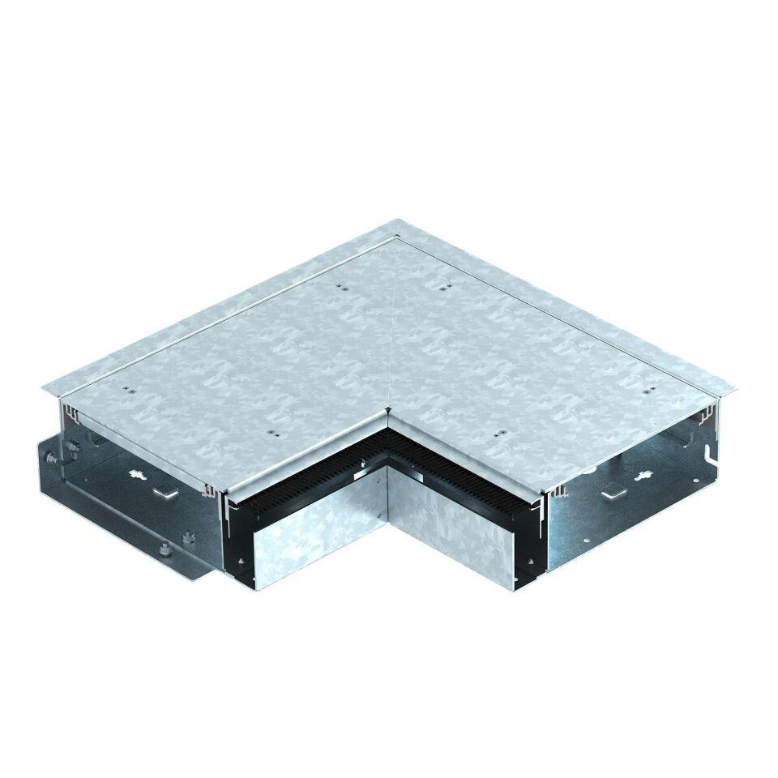Eigenschaften
GTIN:
4012195845980
HAN:
7403831
Breite (mm)
250,00
Länge (mm)
422,00
Bodenpflege
trocken
Werkstoff Seitenwand/Bodenwanne
Stahl

